Telefónicas

Juan Carlos Francisco Mesa.

Esta obra está licenciada bajo la Licencia Creative Commons Atribución 4.0 Internacional. Para ver una copia de esta licencia, visite http://creativecommons.org/licenses/by/4.0/ o envíe una carta a Creative Commons, PO Box 1866, Mountain View, CA 94042, USA.

Índice

Creación de base de datos y tabla con datos 1
Capturas de pantallas del proceso. 3
Consultas propuestas 5
Bloque 1 5
Consultas 5
1. Listar los nombres de los usuarios 5
2. Calcular el saldo máximo de los usuarios de sexo “Mujer” 6
3. Listar nombre y teléfono de los usuarios con teléfono
NOKIA, BLACKBERRY o SONY 6
4. Contar los usuarios sin saldo o inactivos 7
5. Listar el login de los usuarios con nivel 1, 2 o 3 7
6. Listar los números de teléfono con saldo menor o igual a 300 8
7. Calcular la suma de los saldos de los usuarios de la compañía
telefónica NEXTEL 8
8. Contar el número de usuarios por compañía telefónica 8
9. Contar el número de usuarios por nivel 9
10. Listar el login de los usuarios con nivel 2 9
11. Mostrar el email de los usuarios que usan gmail 9
12. Listar nombre y teléfono de los usuarios con teléfono
LG, SAMSUNG o MOTOROLA 10

Bloque 2 11
Consultas 11
1. Listar nombre y teléfono de los usuarios con teléfono que no sea de la marca LG o SAMSUNG 11
2. Listar el login y teléfono de los usuarios con compañía telefónica IUSACELL 11
3. Listar el login y teléfono de los usuarios con compañía telefónica que no sea
TELCEL 11
4. Calcular el saldo promedio de los usuarios que tienen teléfono marca NOKIA 12
5. Listar el login y teléfono de los usuarios con compañía telefónica IUSACELL o
AXEL 12
6. Mostrar el email de los usuarios que no usan yahoo 12
7. Listar el login y teléfono de los usuarios con compañía telefónica que no sea
TELCEL o IUSACELL 13
8. Listar el login y teléfono de los usuarios con compañía telefónica UNEFON 13
9. Listar las diferentes marcas de celular en orden alfabético descendente 13
10. Listar las diferentes compañías en orden alfabético aleatorio 14
11. Listar el login de los usuarios con nivel 0 o 2 14
12. Calcular el saldo promedio de los usuarios que tienen teléfono marca LG 15

Bloque 3 16
Consultas 16
1. Listar el login de los usuarios con nivel 1 o 3 16
2. Listar nombre y teléfono de los usuarios con teléfono que no sea de la marca BLACKBERRY 17
3. Listar el login de los usuarios con nivel 3 17
4. Listar el login de los usuarios con nivel 0 18
5. Listar el login de los usuarios con nivel 1 18
6. Contar el número de usuarios por sexo 18
7. Listar el login y teléfono de los usuarios con compañía telefónica AT&T 19
8. Listar las diferentes compañías en orden alfabético descendente 19
9. Listar el login de los usuarios inactivos 19
10. Listar los números de teléfono sin saldo 19
11. Calcular el saldo mínimo de los usuarios de sexo “Hombre” 20
12. Listar los números de teléfono con saldo mayor a 300 20

Bloque 4 21
Consultas 21
1. Contar el número de usuarios por marca de teléfono 21
2. Listar nombre y teléfono de los usuarios con teléfono que no sea de la marca LG 21
3. Listar las diferentes compañías en orden alfabético ascendente 22
4. Calcular la suma de los saldos de los usuarios de la compañía telefónica UNEFON 22
5. Mostrar el email de los usuarios que usan hotmail 22
6. Listar los nombres de los usuarios sin saldo o inactivos 23
7. Listar el login y teléfono de los usuarios con compañía telefónica IUSACELL o TELCEL 23
8. Listar las diferentes marcas de celular en orden alfabético ascendente 23
9. Listar las diferentes marcas de celular en orden alfabético aleatorio 24
10. Listar el login y teléfono de los usuarios con compañía telefónica IUSACELL o UNEFON 24
11. Listar nombre y teléfono de los usuarios con teléfono que no sea de la marca MOTOROLA o NOKIA 25
12. Calcular la suma de los saldos de los usuarios de la compañía telefónica TELCEL 25

Creación de base de datos y tabla con datos

CREATE DATABASE IF NOT EXISTS telefonicas;

USE telefonicas;

CREATE TABLE tblUsuarios (
idx INT PRIMARY KEY AUTO_INCREMENT,
usuario VARCHAR(20),
nombre VARCHAR(20),
sexo VARCHAR(1),
nivel TINYINT,
email VARCHAR(50),
telefono VARCHAR(20),
marca VARCHAR(20),
compañia VARCHAR(20),
saldo FLOAT,
activo BOOLEAN
);

INSERT INTO tblUsuarios
VALUES
('1','BRE2271','BRENDA','M','2','brenda@live.com','655-330-5736','SAMSUNG','IUSACELL','100','1'),
('2','OSC4677','OSCAR','H','3','oscar@gmail.com','655-143-4181','LG','TELCEL','0','1'),
('3','JOS7086','JOSE','H','3','francisco@gmail.com','655-143-3922','NOKIA','MOVISTAR','150','1'),
('4','LUI6115','LUIS','H','0','enrique@outlook.com','655-137-1279','SAMSUNG','TELCEL','50','1'),
('5','LUI7072','LUIS','H','1','luis@hotmail.com','655-100-8260','NOKIA','IUSACELL','50','0'),
('6','DAN2832','DANIEL','H','0','daniel@outlook.com','655-145-2586','SONY','UNEFON','100','1'),
('7','JAQ5351','JAQUELINE','M','0','jaqueline@outlook.com','655-330-5514','BLACKBERRY','AXEL','0','1'),
('8','ROM6520','ROMAN','H','2','roman@gmail.com','655-330-3263','LG','IUSACELL','50','1'),
('9','BLA9739','BLAS','H','0','blas@hotmail.com','655-330-3871','LG','UNEFON','100','1'),
('10','JES4752','JESSICA','M','1','jessica@hotmail.com','655-143-6861','SAMSUNG','TELCEL','500','1'),
('11','DIA6570','DIANA','M','1','diana@live.com','655-143-3952','SONY','UNEFON','100','0'),
('12','RIC8283','RICARDO','H','2','ricardo@hotmail.com','655-145-6049','MOTOROLA','IUSACELL','150','1'),
('13','VAL6882','VALENTINA','M','0','valentina@live.com','655-137-4253','BLACKBERRY','AT&T','50','0'),
('14','BRE8106','BRENDA','M','3','brenda2@gmail.com','655-100-1351','MOTOROLA','NEXTEL','150','1'),
('15','LUC4982','LUCIA','M','3','lucia@gmail.com','655-145-4992','BLACKBERRY','IUSACELL','0','1'),
('16','JUA2337','JUAN','H','0','juan@outlook.com','655-100-6517','SAMSUNG','AXEL','0','0'),
('17','ELP2984','ELPIDIO','H','1','elpidio@outlook.com','655-145-9938','MOTOROLA','MOVISTAR','500','1'),
('18','JES9640','JESSICA','M','3','jessica2@live.com','655-330-5143','SONY','IUSACELL','200','1'),
('19','LET4015','LETICIA','M','2','leticia@yahoo.com','655-143-4019','BLACKBERRY','UNEFON','100','1'),
('20','LUI1076','LUIS','H','3','luis2@live.com','655-100-5085','SONY','UNEFON','150','1'),
('21','HUG5441','HUGO','H','2','hugo@live.com','655-137-3935','MOTOROLA','AT&T','500','1');
Volver al índice

Capturas de pantallas del proceso.

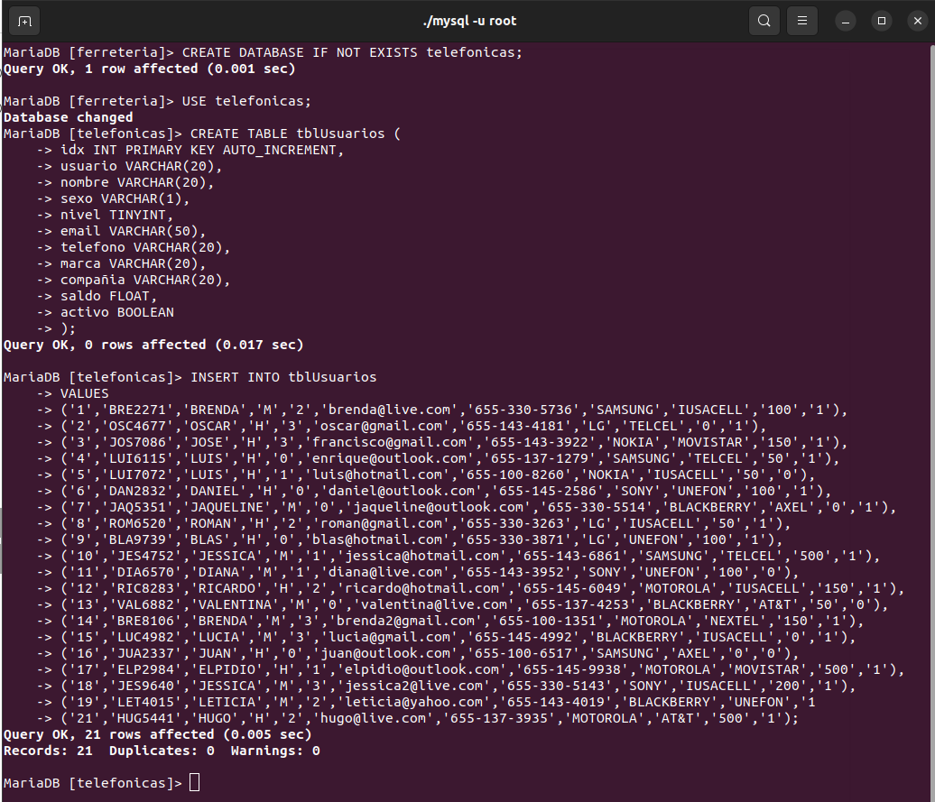
Volver al índice

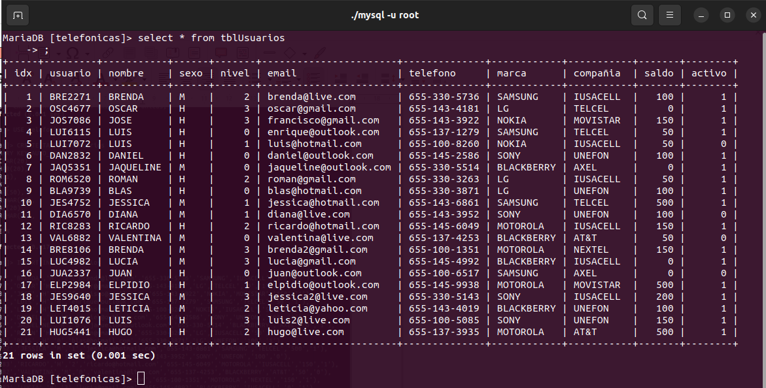
Volver al índice

Consultas propuestas

Bloque 1

Consultas

1. Listar los nombres de los usuarios

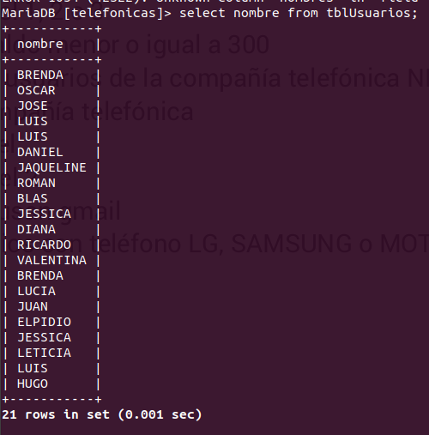
Volver al índice

2. Calcular el saldo máximo de los usuarios de sexo “Mujer”

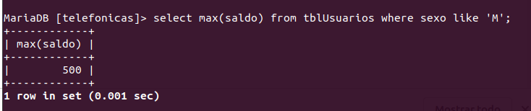
Volver al índice

3. Listar nombre y teléfono de los usuarios con teléfono NOKIA, BLACKBERRY o SONY

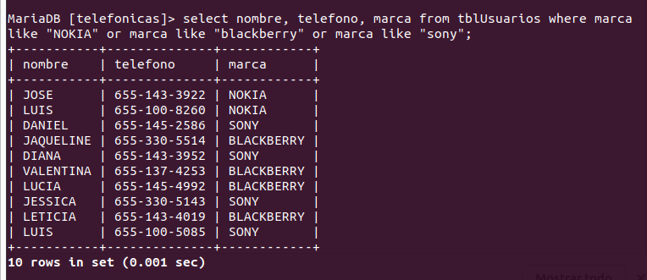
Volver al índice

4. Contar los usuarios sin saldo o inactivos

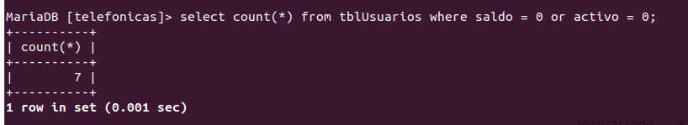
Volver al índice

5. Listar el login de los usuarios con nivel 1, 2 o 3

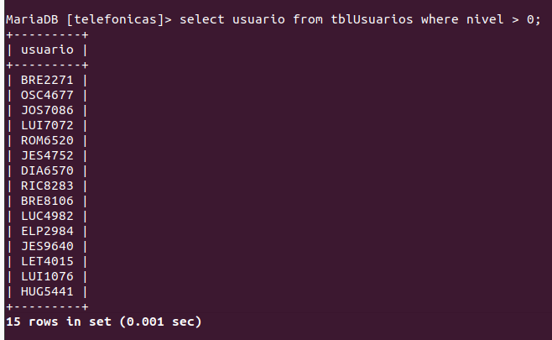
Volver al índice

6. Listar los números de teléfono con saldo menor o igual a 300
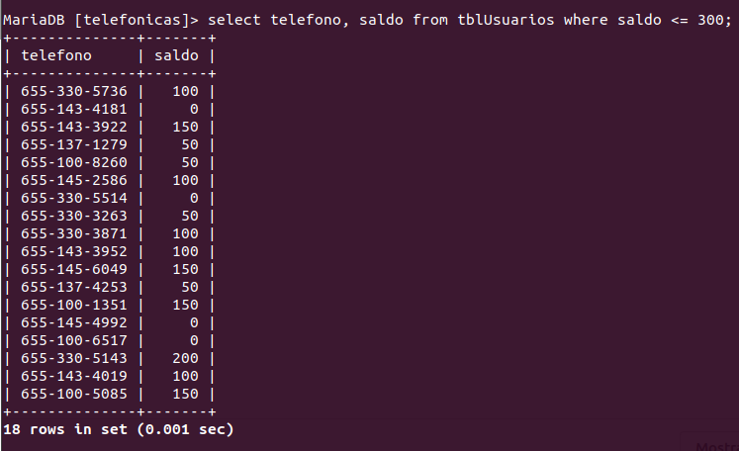
Volver al índice

7. Calcular la suma de los saldos de los usuarios de la compañía telefónica NEXTEL

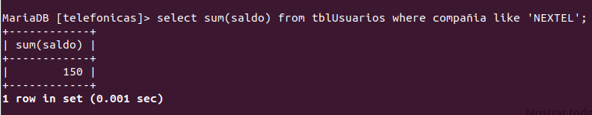
Volver al índice

8. Contar el número de usuarios por compañía telefónica
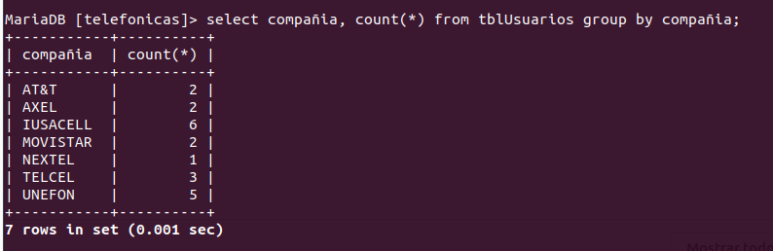
Volver al índice

9. Contar el número de usuarios por nivel
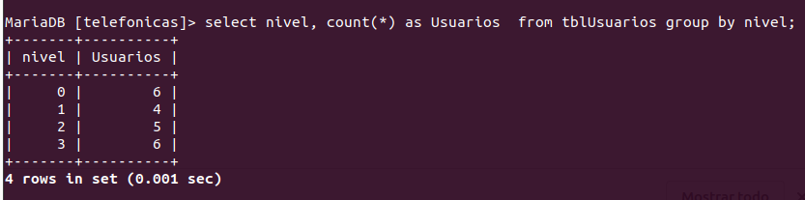
Volver al índice

10. Listar el login de los usuarios con nivel 2
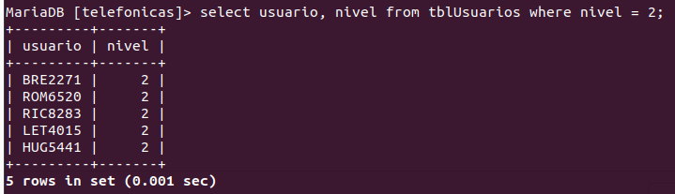
Volver al índice

11. Mostrar el email de los usuarios que usan gmail
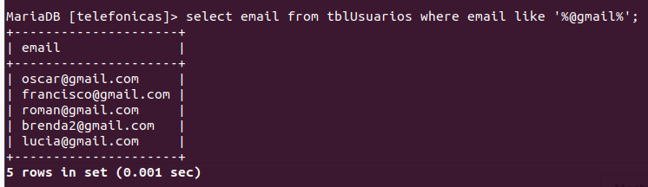
Volver al índice

12. Listar nombre y teléfono de los usuarios con teléfono LG, SAMSUNG o MOTOROLA
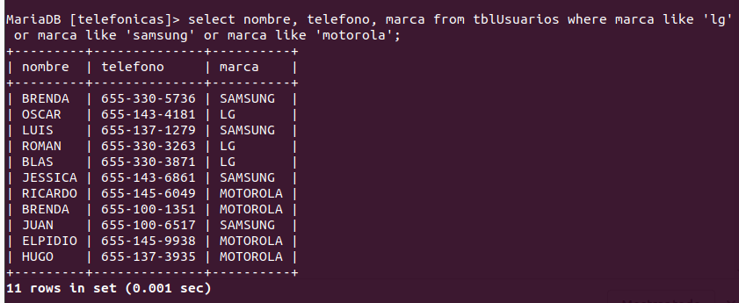
Volver al índice

Bloque 2

Consultas

1. Listar nombre y teléfono de los usuarios con teléfono que no sea de la marca LG o SAMSUNG
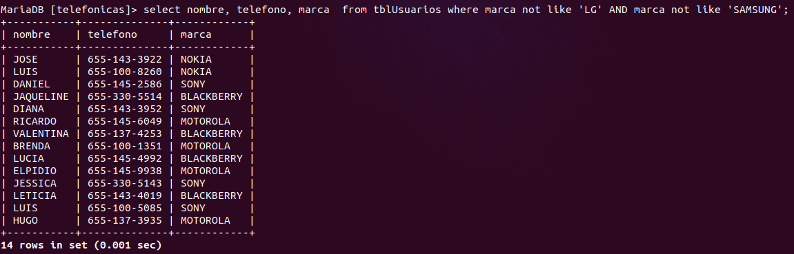
Volver al índice

2. Listar el login y teléfono de los usuarios con compañía telefónica IUSACELL
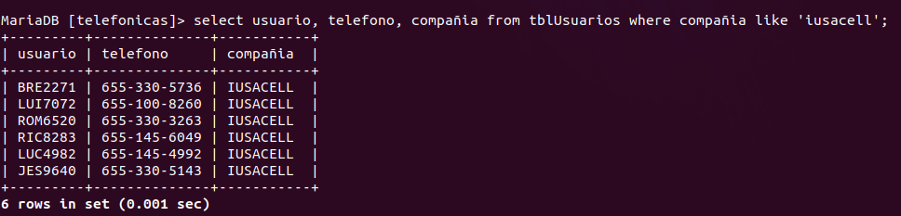
Volver al índice

3. Listar el login y teléfono de los usuarios con compañía telefónica que no sea TELCEL
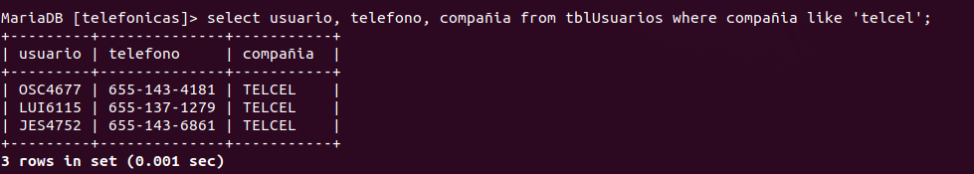
Volver al índice

4. Calcular el saldo promedio de los usuarios que tienen teléfono marca NOKIA

Volver al índice

5. Listar el login y teléfono de los usuarios con compañía telefónica IUSACELL o AXEL
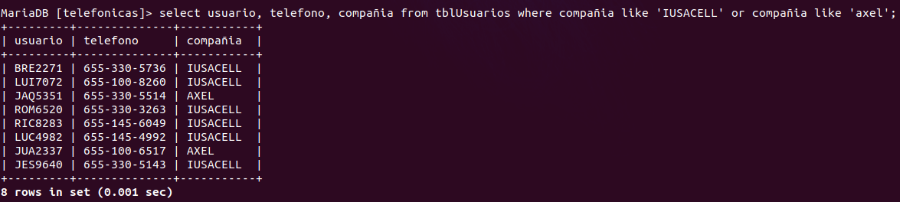
Volver al índice

6. Mostrar el email de los usuarios que no usan yahoo
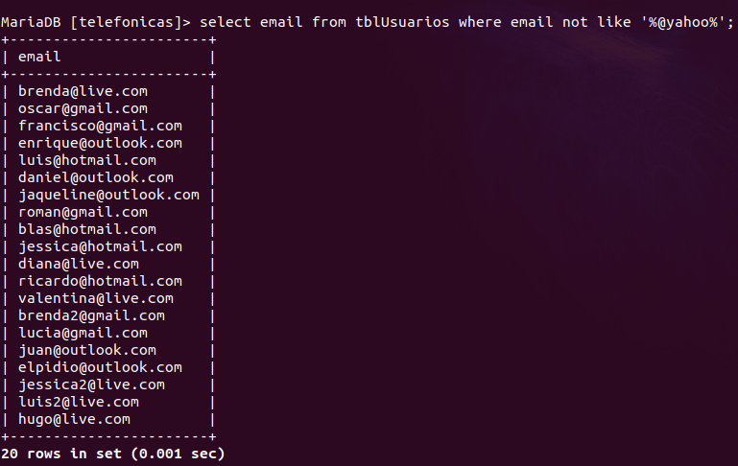
Volver al índice

7. Listar el login y teléfono de los usuarios con compañía telefónica que no sea TELCEL o IUSACELL
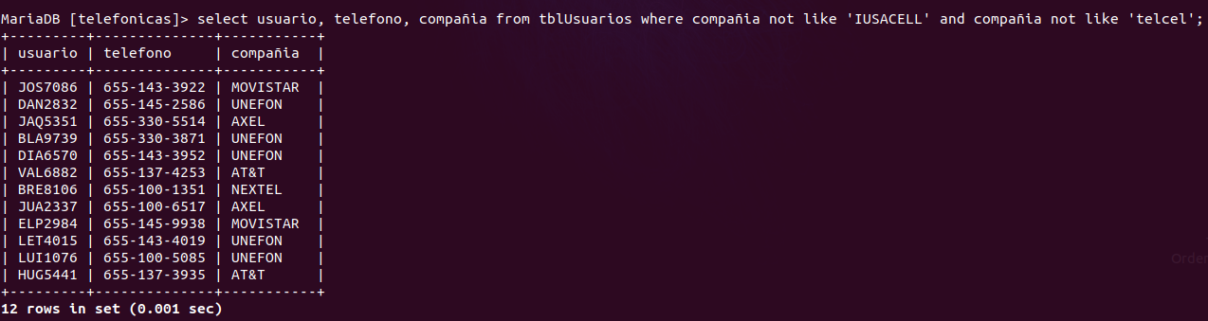
Volver al índice

8. Listar el login y teléfono de los usuarios con compañía telefónica UNEFON
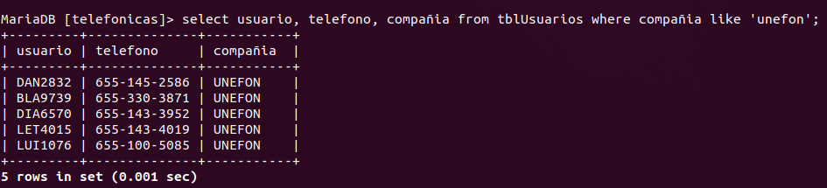
Volver al índice

9. Listar las diferentes marcas de celular en orden alfabético descendente
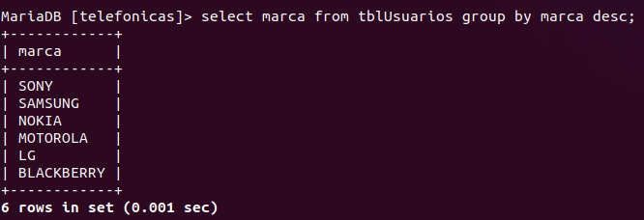
Volver al índice

10. Listar las diferentes compañías en orden alfabético aleatorio
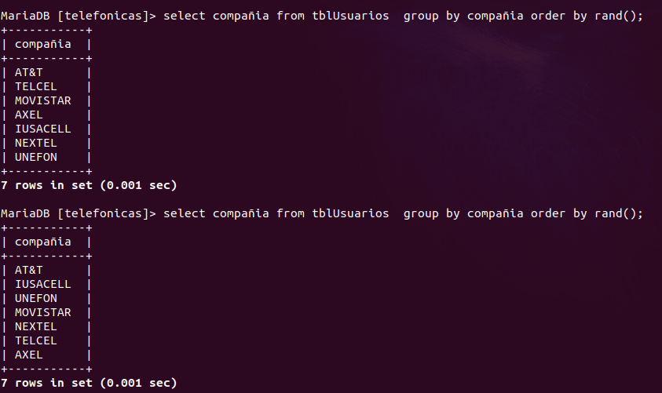
Volver al índice

11. Listar el login de los usuarios con nivel 0 o 2
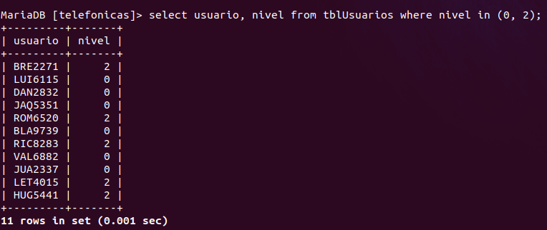
Volver al índice

12. Calcular el saldo promedio de los usuarios que tienen teléfono marca LG
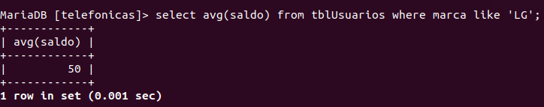
Volver al índice

Bloque 3

Consultas

1. Listar el login de los usuarios con nivel 1 o 3
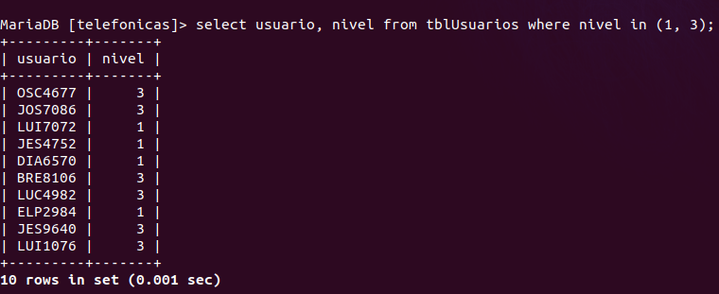
Volver al índice

2. Listar nombre y teléfono de los usuarios con teléfono que no sea de la marca BLACKBERRY

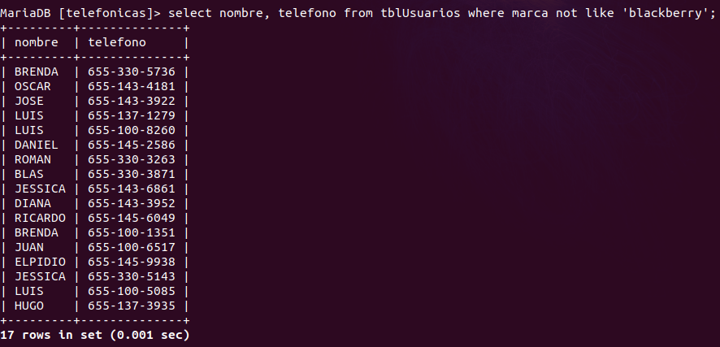
Volver al índice

3. Listar el login de los usuarios con nivel 3
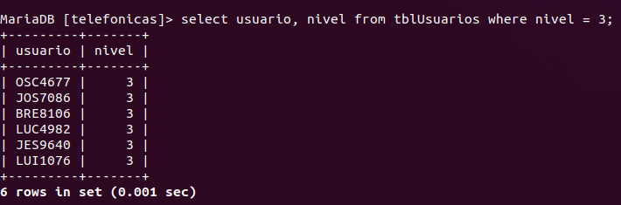
Volver al índice

4. Listar el login de los usuarios con nivel 0
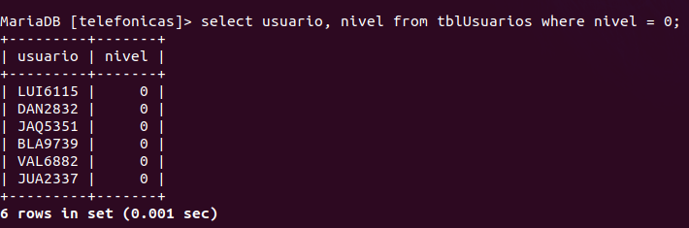
Volver al índice

5. Listar el login de los usuarios con nivel 1
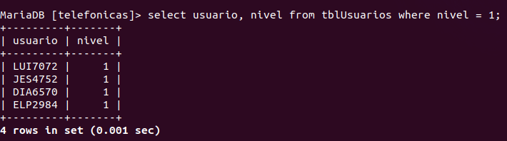
Volver al índice

6. Contar el número de usuarios por sexo
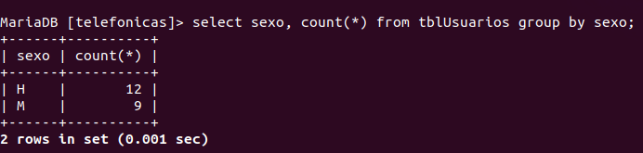
Volver al índice

7. Listar el login y teléfono de los usuarios con compañía telefónica AT&T
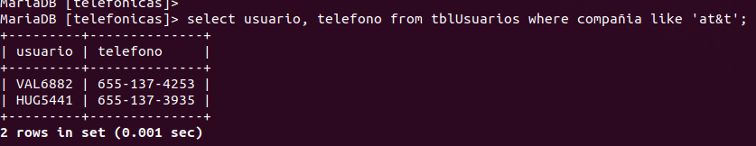
Volver al índice

8. Listar las diferentes compañías en orden alfabético descendente
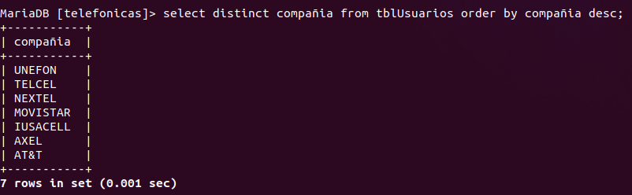
Volver al índice

9. Listar el login de los usuarios inactivos
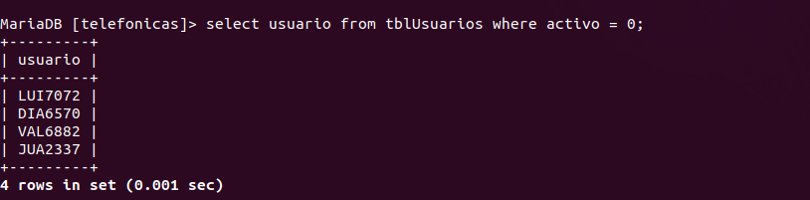
Volver al índice

10. Listar los números de teléfono sin saldo
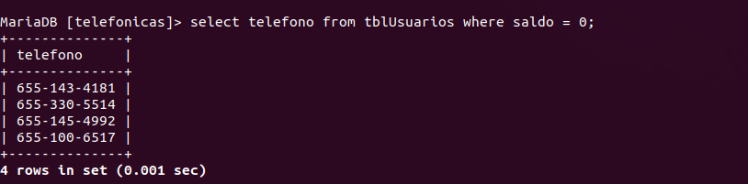
Volver al índice

11. Calcular el saldo mínimo de los usuarios de sexo “Hombre”
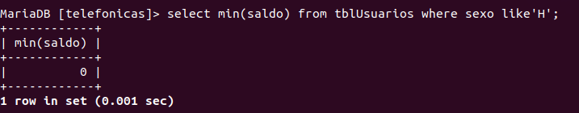
Volver al índice

12. Listar los números de teléfono con saldo mayor a 300
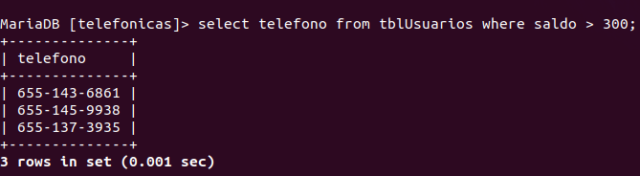
Volver al índice

Bloque 4

Consultas

1. Contar el número de usuarios por marca de teléfono
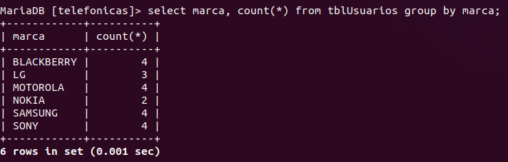
Volver al índice

2. Listar nombre y teléfono de los usuarios con teléfono que no sea de la marca LG
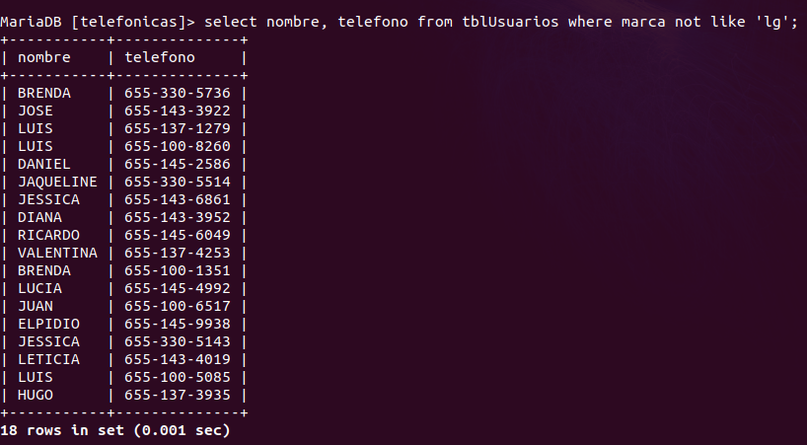
Volver al índice

3. Listar las diferentes compañías en orden alfabético ascendente
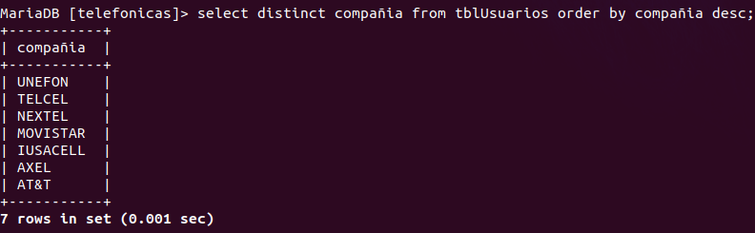
Volver al índice

4. Calcular la suma de los saldos de los usuarios de la compañía telefónica UNEFON
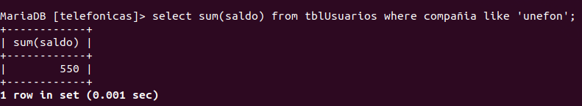
Volver al índice

5. Mostrar el email de los usuarios que usan hotmail
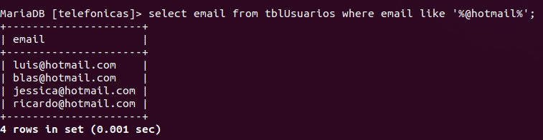
Volver al índice

6. Listar los nombres de los usuarios sin saldo o inactivos
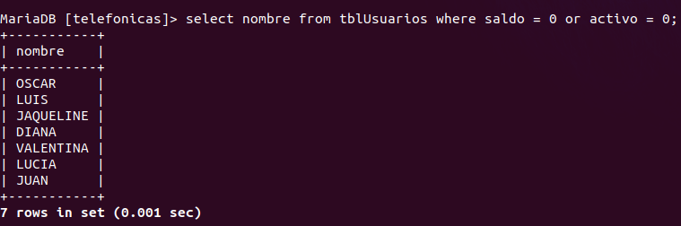
Volver al índice

7. Listar el login y teléfono de los usuarios con compañía telefónica IUSACELL o TELCEL
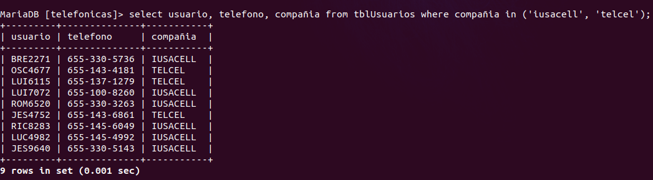
Volver al índice

8. Listar las diferentes marcas de celular en orden alfabético ascendente
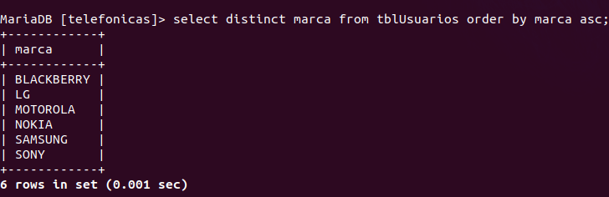
Volver al índice

9. Listar las diferentes marcas de celular en orden alfabético aleatorio
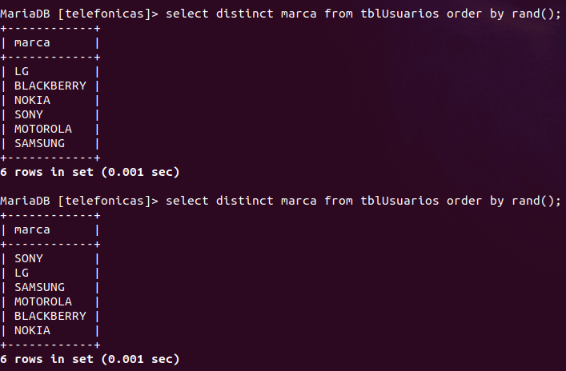
Volver al índice

10. Listar el login y teléfono de los usuarios con compañía telefónica IUSACELL o UNEFON
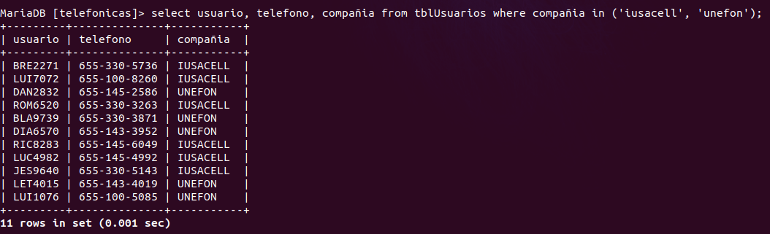
Volver al índice

11. Listar nombre y teléfono de los usuarios con teléfono que no sea de la marca MOTOROLA o NOKIA
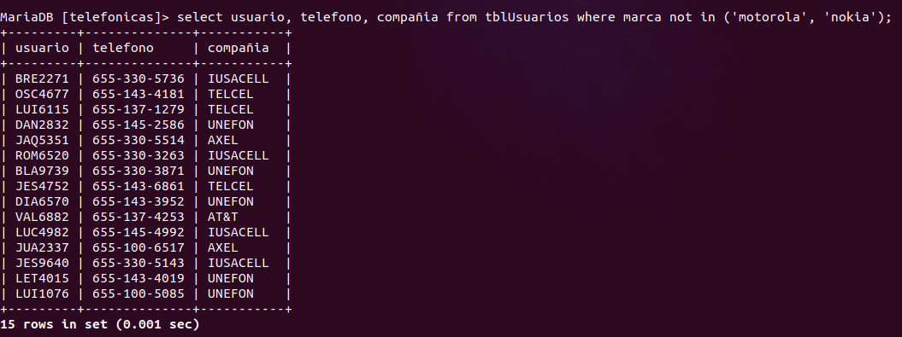
Volver al índice

12. Calcular la suma de los saldos de los usuarios de la compañía telefónica TELCEL
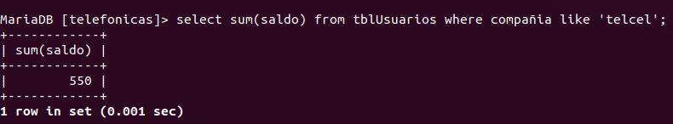
Volver al índice

